Студенческая газета № 2
ул. Полевая, д.2
пгт. Березовка, Красноярский край, 662521
(+7) (391) 752 -17-04
«Если душа родилась крылатой!»
11 ноября 2022 г.
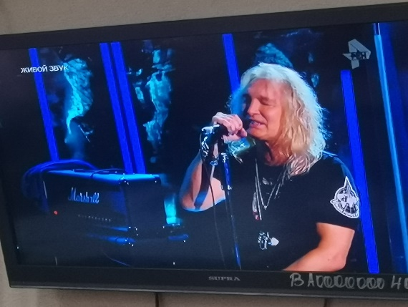
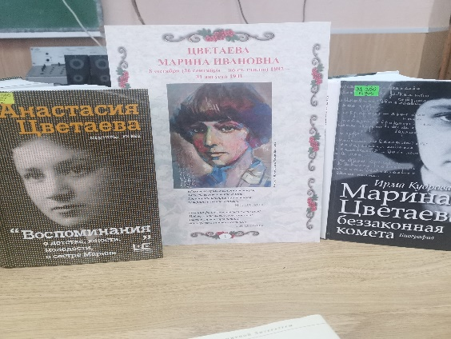
Среди самых замечательных имен в поэзии 20 века справедливо называют имя Марины Ивановны Цветаевой. Она принесла в русскую поэзию небывалую глубину и выразительность лиризма. Ее стихи - это калейдоскоп горя и радости, надежды и безнадежности, любви и ненависти, добра и зла. «Возьмите мои стихи - в них вся моя жизнь», - писала Марина Ивановна.
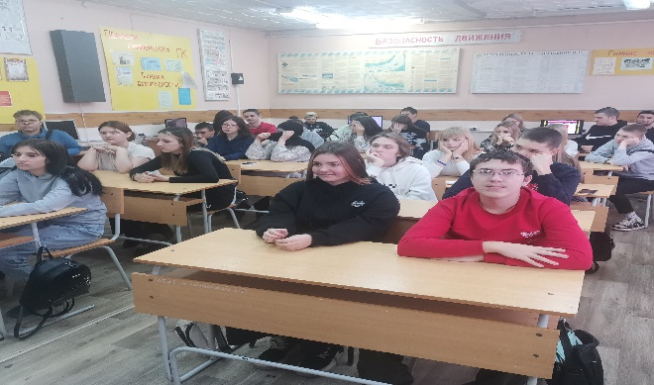
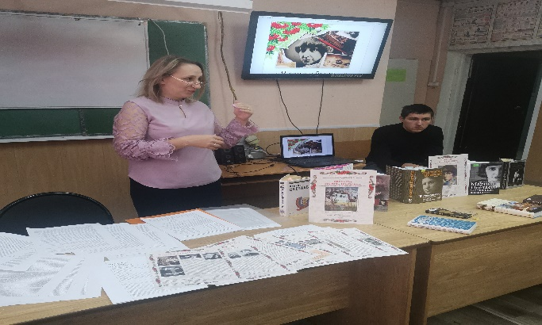
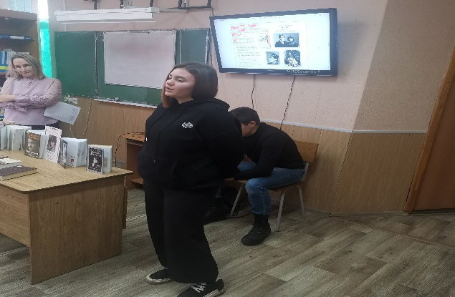
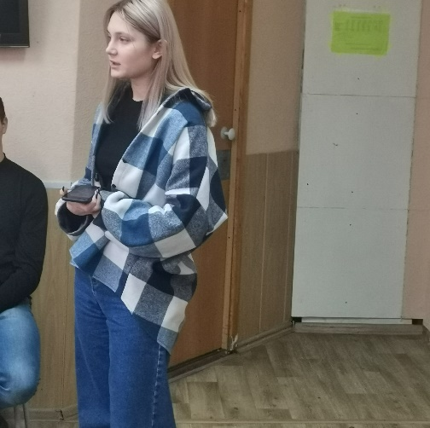
11 ноября в нашем филиале совместно с Центральной библиотекой Березовского района прошла Литературная гостиная к 130-летию М. Цветаевой, где они узнали о непростой судьбе талантливой поэтессы, прозаика и переводчика, вершившийся на фоне революции и войн. В ходе знакомства с творчеством М.И. Цветаевой, студенты читали ее стихи: «Мы с тобой лишь два отголоска», «Я с вызовом ношу его кольцо», «Писала я на аспидной доске», «Осыпались листья над вашей могилой». Прослушали современное исполнение стихов М. Цветаевой. Студенты слушали внимательно и с большим интересом, задавали вопросы.

Дата выхода: 30 декабря 2022 год.

«Очень значимая экскурсия…»
22 ноября в рамках профориентационной работы студенты группы ОПУ 9-22 посетили крупную транспортную компанию ООО «Паритет -плюс», которая занимается грузоперевозкой по Красноярскому краю.
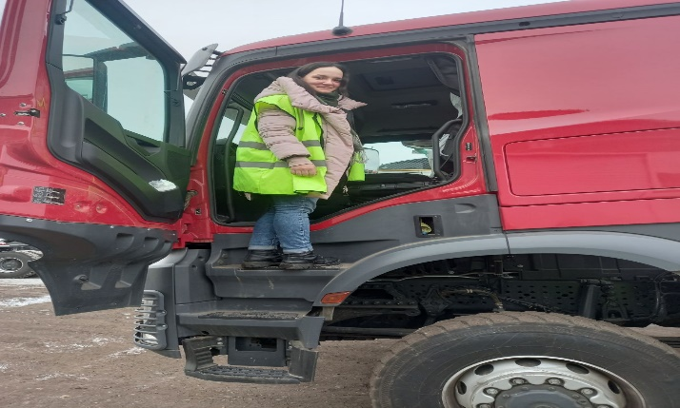
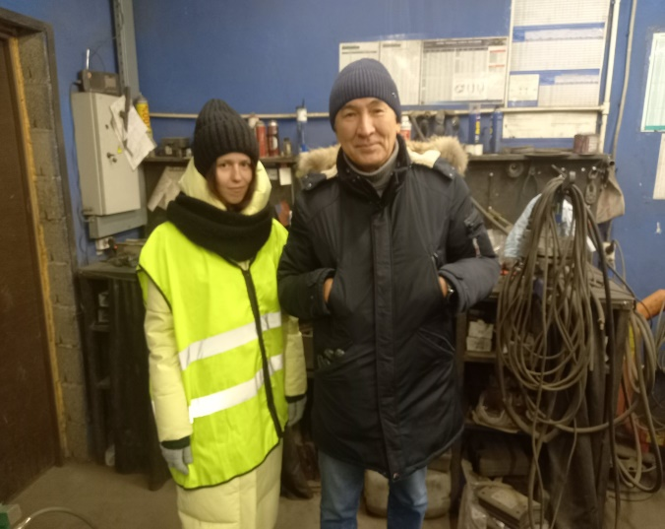
Студенты посетили все производственные помещения, познакомились с автопарком. В отделе логистики специалисты раскрыли секрет, как они в течение 18 лет эффективно обеспечили логистику, чтобы снизить стоимость перевозки и обеспечить доставку грузов в поставленный срок. Работники компании сделали акцент на индивидуальном подходе и гибкой системе работы с клиентом.
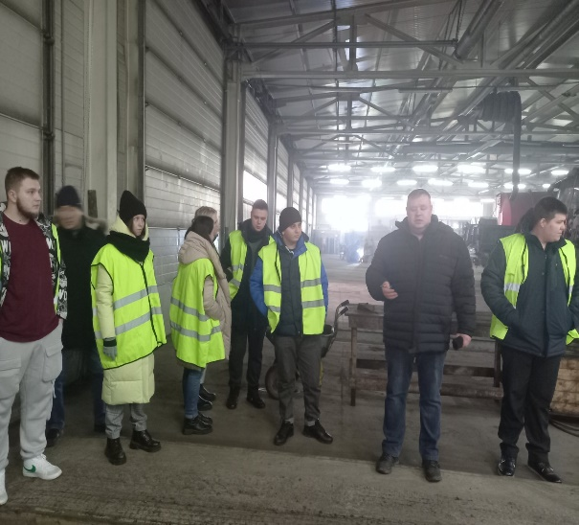
«Мы с интересом наблюдали, как специалисты работали в программах и заполняют документацию. Самым интересным местом для нас в компании оказался автотранспортный парк, где мы увидели, как обслуживаются и подготавливаются транспорт», - рассказывает студент группы ОПУ11-22. р
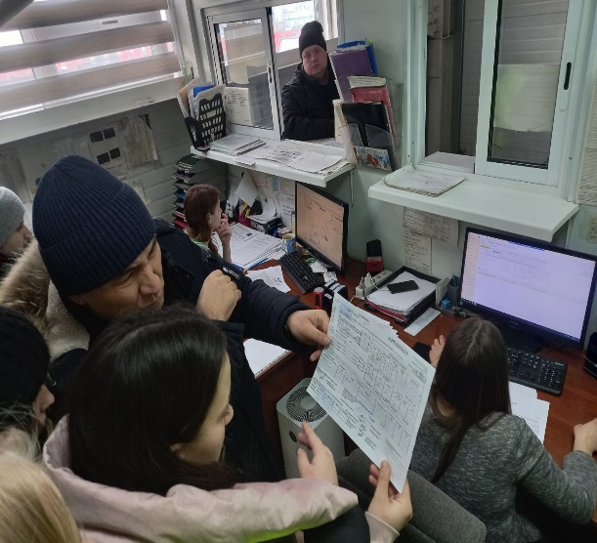
Студенты наблюдали процесс шиномонтажа. Экскурсия закончилась в автомойке, в которой транспорт проходит последний этап перед выездом на маршрут.
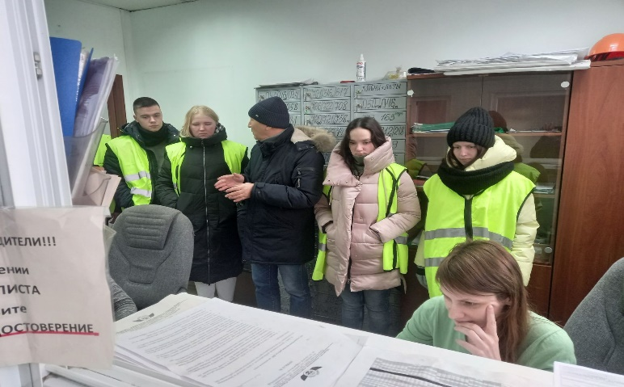
Выражаем благодарность сотрудникам компании за уделенное время, содержательную и интересную экскурсию. Кроме того, хотели бы поблагодарить за организацию педагога специальных дисциплин Бакирова Е.Е. и куратора группы Бипперт Ю.И.
«Мы, в очередной раз убедились в перспективности и актуальности нашего профессионального выбора» -Стуканов Александр.

Дата выхода: 30 декабря 2022 год.

С Новым годом!
Дорогие преподаватели и студенты! Новый год - время поздравлений и приятных слов. Примите наши искренние пожелания!
Мы от души желаем Вам хорошего настроения, интересных проектов и успеха в Новом году!
Желаем в Будущем году благополучия в семье, здоровья любимым, оптимизма, чтобы были успешными начинания и добрыми – перемены!
ТСХ 2-20
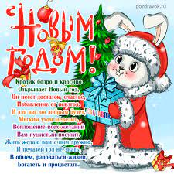
Пусть в будущем году у Вас появится возможности для покорения еще не завоеванных высот, неиссякаемое творческое вдохновение, энергия и оптимизм для воплощения самых смелых начинаний.
АВТ 20
Желаем Вам крепкого здоровья, растущего благополучия и личного счастья!
ТСХ 1-20
Новый год обычно связывают надеждами на лучшее.
Поэтому пускай все хорошее, что радовало вас в уходящем году, найдет отражение в году наступающем! Желаю Вам крепкого здоровья, осуществление всех замыслов и планов, благополучия родным и близким!
ОПУ 9-22
Дата выхода: 30 декабря 2022 год.

Автор статьи «Если Душа родилась крылатой» -Любященко Н.В.
«Очень значимая экскурсия» – Стуканов Александр.
С Новым годом – коллектив и студенты техникума.
Газета издается один раз в два месяца за счет средств техникума и распространяется бесплатно среди студентов, сотрудников техникума, также создается архивная подшивка вышедших номеров газеты в библиотеке.
По вопросам сотрудничества обращаться в 7 кабинет.
Электронная почта WideNote1987@mail.ru
Тираж -25 экземпляров.
Дата выхода: 30 декабря 2022 год.

